**Repérage dans un parallélépipède rectangle**

**Définition :**

Tout point M d’un parallélépipède rectangle peut être repéré à partir d’un sommet (**origine du repère**) et des arêtes partantde ce sommet.

Un point M est repéré par trois nombres, appelés les **coordonnées de M**:

* : **son abscisse** ;
* : **son ordonnée** ;
* : **sa cote ou altitude.**

On note **M !!! L’ordre est très important !!!**

**Observation du pavé droit réalisé :**

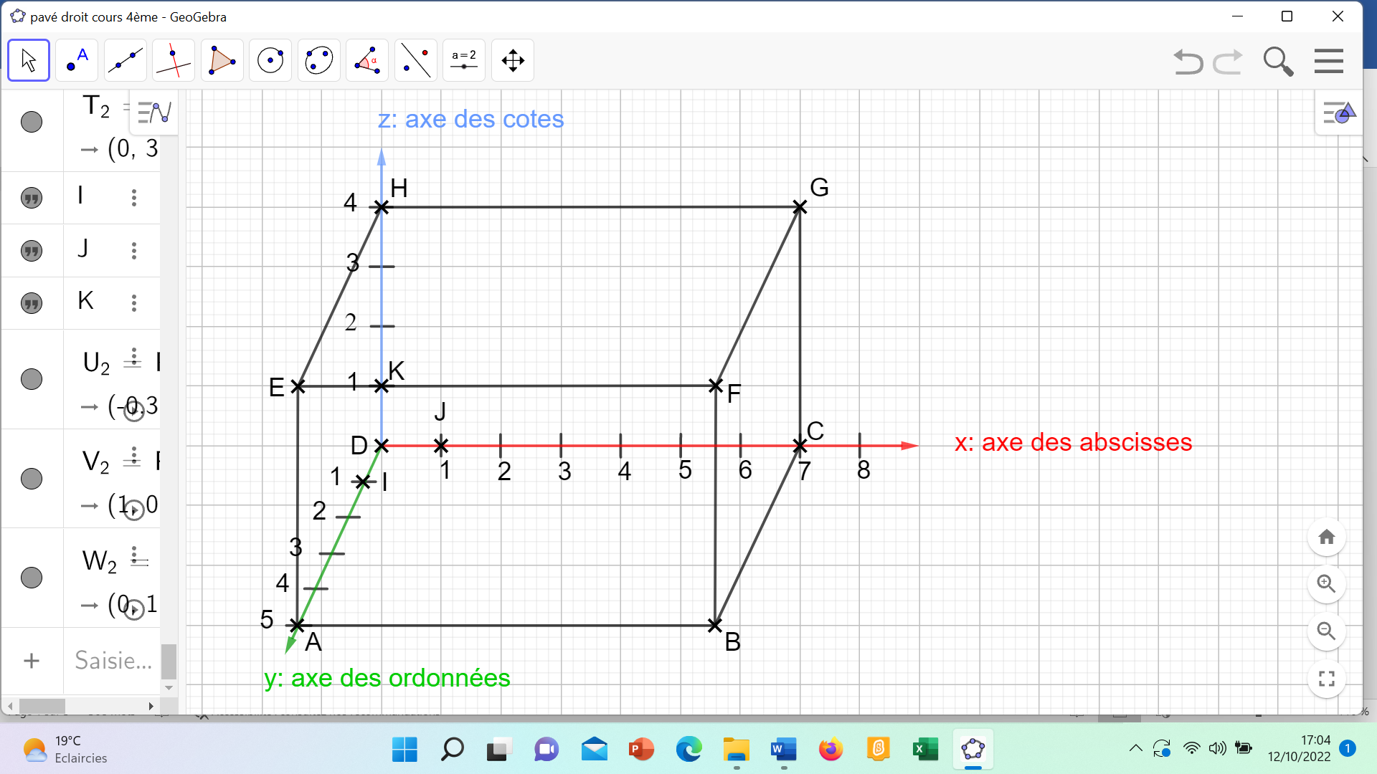

**Exemple 1**

|  |  |
| --- | --- |
| Dans le repère ci-dessus, D est **l’origine du repère.**   * La droite est l’axe des abscisses ; * La droite est l’axe des ordonnées ; * La droite est l’axe des cotes ; | Coordonnées de quelques points :  ………………………………………………………………………  ………………………………………………………………………  ……………………………………………………………………… |

Remarque :

**…………………………………………………………**

Ce repère peut aussi être noté

**…………………………………………………………**

**…………………………………………………………**

**…………………………………………………………**

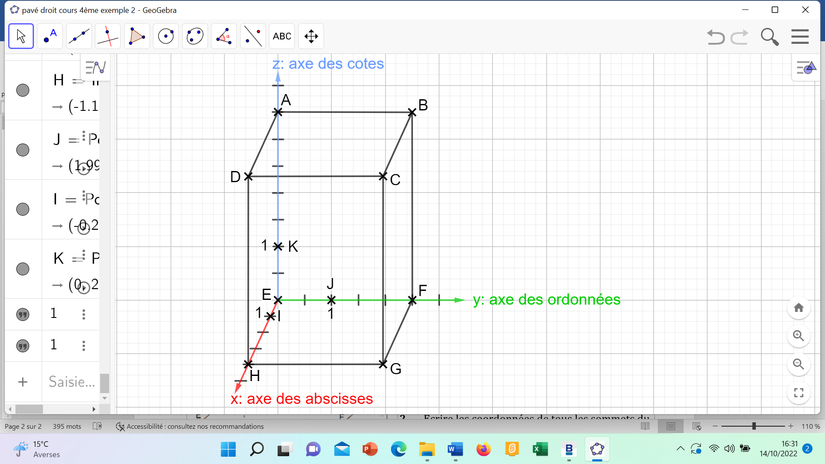

**Exemple 2**

|  |  |  |  |
| --- | --- | --- | --- |
| Ce repère peut être noté |  | **Observez bien les unités sur chaque axe !** | |
| Dans le repère ci-dessus, l’origine du repère est **E.**   * L’axe des abscisses est la droite ; * L’axe des ordonnées est la droite ; * L’axe des altitudes est la droite | | | Coordonnées de quelques points :  ………………………………………………………………………  ………………………………………………………………………  ……………………………………………………………………… | |

**Application :**

𝐴𝐵𝐶𝐷𝐸𝐹𝐺𝐻 est un pavé droit tel que 𝐴𝐵 = 10 cm, 𝐴𝐷 = 8 cm et 𝐴𝐸 = 4 cm.

La droite est l’axe des abscisses, la droite est l’axe des ordonnées et la droite est l’axe des cotes.

|  |  |
| --- | --- |
|  | 1. Le point 𝐾 a pour altitude 2. Ecrire ses coordonnées : ……………………………………………………… 2. Ecrire les coordonnées de tous les sommets du pavé droit :   ……………………………………………………………………  …………………………………………………………………… |

1. Ecrire les coordonnées des points I et J, milieux respectifs de [BC] et [HG] :

……………………………………………………………………

1. Ecrire les coordonnées des points L, M et N, centres respectifs des faces ABFE, ADHE et EFGH.

…………………………………………………………………………………………………………………………………………